Босохождение – элемент закаливания организма

Если у вашего ребенка стопы постоянно холодные на ощупь и мерзнут — значит, у него высока предрасположенность к гриппу и ОРВИ.
- Начните с ребенком заниматься ходьбой босиком, так как это своеобразные сеансы точечного массажа и закаливания.
- Старайтесь, чтобы ребенок занимался дозированным босохождением регулярно, так как настоящий закаливающий эффект обычно наступает лишь при длительных систематических тренировках.
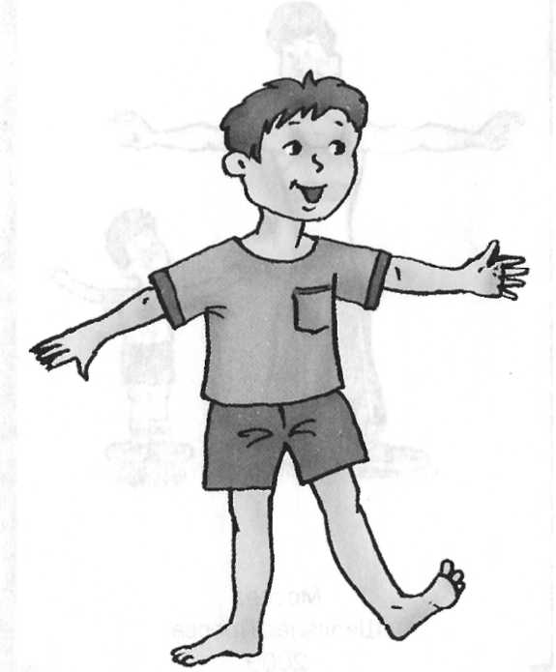
Физиологи доказали, что подошвы ног — одна из самых мощных рефлексогенных зон человека.
На стопах представлены точки всего организма и имеются закаливающие зоны.
По мнению некоторых специалистов, подошвы ног — это своеобразный распределительный щит с 72 тыс. нервных окончаний, через который можно подключиться к любому органу — головному мозгу, легким и верхним дыхательным путям, печени и почкам, эндокринным железам и другим органам.
Вот почему ходьба босиком тонизирует организм и способствует поддержанию его в здоровом состоянии.
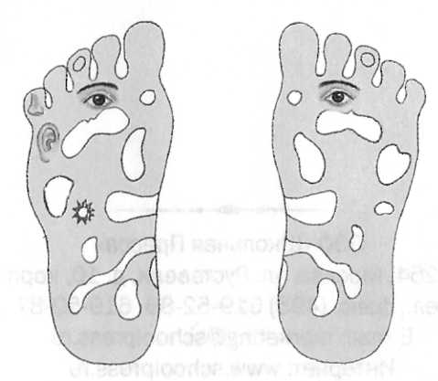
- Начинайте закаливание детей ходьбой босиком с раннего возраста: сначала с хождения в теплой комнате по ковру или половику, затем — по деревянному полу.
- Используйте специальные резиновые коврики с шиповым рифлением, которые можно приобрести в хозяйственных или спортивных магазинах.
- Каждое утро вместе со своим ребенком начинайте зарядку с ходьбы босиком на таком коврике.
- Предложите ребенку помассировать стопы ног с помощью скалки или круглой палки, катая их подошвами по нескольку минут в день.
- Одновременно совмещайте этот вид закаливания малыша с ежедневными ножными ваннами, последовательно снижая температуру воды.
- При занятиях на природе желательно, если есть такая возможность, после ходьбы по теплому песку перейти на траву, затем потерпеть покалывание свежескошенной стерни и завершить прогулку на земляной тропинке и в мягкой дорожной пыли.
В домашних условиях занятия надо начинать с ходьбы по ковру или полу, затем продолжить их на коврике с шиповым рифлением и заканчивать следует на ковре.
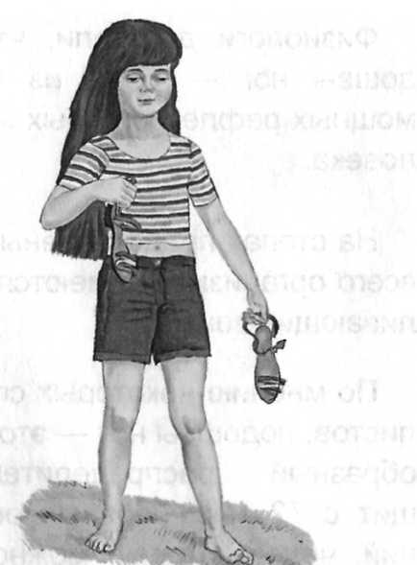

При ходьбе босиком увеличивается интенсивность деятельности почти всех мышц, стимулируется кровообращение во всем организме, улучшается умственная деятельность.

